МИНИCTEPCTBO НАУКИ И ВЫСШЕГО ОБРАЗОВАНИЯ РОССИЙСКОЙ ФЕДЕРАЦИИ
Федеральное государственное автономное образовательное учреждение
высшего образования
«СЕВЕРО-КАВКАЗСКИЙ ФЕДЕРАЛЬНЫЙ УНИВЕРСИТЕТ»
Институт перспективной инженерии
Департамент цифровых, робототехнических систем и электроники

Отчет к лабораторной работе №1
Тема: «Порождающие паттерны: одиночка, строитель»
Дисциплина: «Паттерны проектирования»

Выполнил:
Студент группы ПИЖ-б-о-23-1,
направление подготовки: 09.03.04 «Программная инженерия»
Петрищев Ярослав Дмитриевич

Проверил:
Доцент ДЦРСиЭ Альбекова Замира Мухамедалиевна

Ставрополь 2026 г.
Вариант 6 – Разработка приложения «Матричный калькулятор».
Ход работы
«Одиночка» – порождающий паттерн, который гарантирует, что у класса есть только один экземпляр, и предоставляет глобальную точку доступа к нему.
В приложении одиночкой является класс Settings, хранящий пользовательские настройки. При первом вызове Settings() метод __new__ создаёт единственный экземпляр, заполняет его значениями по умолчанию, дополняет значениями из файла settings.json и сохраняет ссылку на него в поле _instance; при всех последующих вызовах возвращается этот же объект. Благодаря этому главный модуль и модуль построения портрета работают с одними и теми же настройками, не передавая объект друг другу, а изменение настройки методом set() сразу видно во всём приложении и записывается в файл.
«Строитель» – порождающий паттерн, который позволяет создавать сложные объекты пошагово, отделяя процесс конструирования объекта от его готового представления.
В приложении строителем является класс MatrixBuilder, собирающий объект Matrix. Метод add_row() добавляет очередную строку, проверяя, что она не пуста и совпадает по длине с предыдущими, и возвращает сам строитель, что позволяет вызывать методы цепочкой. Метод build() проверяет, что хотя бы одна строка добавлена, и возвращает готовую матрицу. Функция load_matrices() при чтении файла создаёт для каждой матрицы новый строитель, передаёт ему строки файла по одной и вызывает build(). Таким образом, проверка корректности данных сосредоточена в одном месте, а объект Matrix всегда создаётся в целостном состоянии.
Исходный код:
main.py:
import operations
from matrix import load_matrices
from portrait import portrait
from settings import Settings

OPERATIONS = {
"1": ("A + B", operations.add),
"2": ("A - B", operations.subtract),
"3": ("A * число", operations.scale),
"4": ("A * B", operations.multiply),
}

def change_setting(settings):
key = input("Название настройки: ").strip()
value = input("Новое значение: ").strip()
try:
settings.set(key, value)
print("Настройка сохранена")
except ValueError as e:
print("Ошибка:", e)

def main():
settings = Settings()
try:
mats = load_matrices(settings.get("input_file"))
except (OSError, ValueError) as e:
print("Ошибка чтения файла:", e)
return
a = mats[0]
b = mats[1] if len(mats) > 1 else None

for k, (name, _) in OPERATIONS.items():
print(f"{k}. {name}")
print("5. Изменить настройку")
choice = input("Выбор: ").strip()
if choice == "5":
change_setting(settings)
return
if choice not in OPERATIONS:
print("Неизвестный пункт меню")
return
title, func = OPERATIONS[choice]

try:
operand = float(input("Число: ")) if choice == "3" else b
if operand is None:
raise ValueError("В файле нет второй матрицы")
result = func(a, operand)
except ValueError as e:
print("Ошибка:", e)
return

print(f"Результат ({title}):\n{result}")
if settings.get("show_portrait"):
print("Портрет матрицы:\n" + portrait(result))
if settings.get("save_result_to_file"):
result.to_file(settings.get("output_file"))
print("Сохранено в", settings.get("output_file"))

if __name__ == "__main__":
main()
matrix.py:
class Matrix:
def __init__(self, rows):
self.rows = rows

@property
def shape(self):
return len(self.rows), len(self.rows[0])

def to_file(self, path):
with open(path, "w", encoding="utf-8") as f:
f.write(str(self))

def __str__(self):
return "\n".join(" ".join(f"{x:g}" for x in r) for r in self.rows)

class MatrixBuilder:
def __init__(self):
self._rows = []

def add_row(self, values):
row = [float(v) for v in values]
if not row:
raise ValueError("Строка матрицы пуста")
if self._rows and len(row) != len(self._rows[0]):
raise ValueError("Строки матрицы должны быть одной длины")
self._rows.append(row)
return self

def build(self):
if not self._rows:
raise ValueError("Матрица пуста")
return Matrix(self._rows)

def load_matrices(path):
with open(path, encoding="utf-8") as f:
blocks = f.read().strip().split("\n\n")
matrices = []
for block in blocks:
builder = MatrixBuilder()
for line in block.splitlines():
builder.add_row(line.split())
matrices.append(builder.build())
return matrices
operations.py:
from matrix import Matrix

def add(a, b):
if a.shape != b.shape:
raise ValueError("Размеры матриц должны совпадать")
return Matrix([[x + y for x, y in zip(r1, r2)] for r1, r2 in zip(a.rows, b.rows)])

def subtract(a, b):
if a.shape != b.shape:
raise ValueError("Размеры матриц должны совпадать")
return Matrix([[x - y for x, y in zip(r1, r2)] for r1, r2 in zip(a.rows, b.rows)])

def scale(a, k):
return Matrix([[x * k for x in r] for r in a.rows])

def multiply(a, b):
if a.shape[1] != b.shape[0]:
raise ValueError("Число столбцов A должно равняться числу строк B")
cols = list(zip(*b.rows))
return Matrix([[sum(x * y for x, y in zip(r, c)) for c in cols] for r in a.rows])
portrait.py:
from settings import Settings

def portrait(matrix):
settings = Settings()
nonzero = settings.get("portrait_nonzero_char")
zero = settings.get("portrait_zero_char")
return "\n".join("".join(nonzero if abs(x) > 1e-9 else zero for x in r) for r in matrix.rows)
settings.py:
import json
import os

class Settings:
PATH = "settings.json"
DEFAULTS = {
"input_file": "input.txt",
"output_file": "output.txt",
"save_result_to_file": True,
"show_portrait": True,
"portrait_nonzero_char": "#",
"portrait_zero_char": ".",
}
_instance = None

def __new__(cls):
if cls._instance is None:
instance = super().__new__(cls)
instance.values = dict(cls.DEFAULTS)
if os.path.exists(cls.PATH):
with open(cls.PATH, encoding="utf-8") as f:
instance.values.update(json.load(f))
cls._instance = instance
return cls._instance

def get(self, key):
return self.values[key]

def set(self, key, raw):
if key not in self.DEFAULTS:
raise ValueError("Неизвестная настройка: " + key)
if isinstance(self.DEFAULTS[key], bool):
if raw.lower() not in ("true", "false"):
raise ValueError("Значение должно быть true или false")
self.values[key] = raw.lower() == "true"
else:
self.values[key] = raw
with open(self.PATH, "w", encoding="utf-8") as f:
json.dump(self.values, f, ensure_ascii=False, indent=2)
Диаграмма классов:
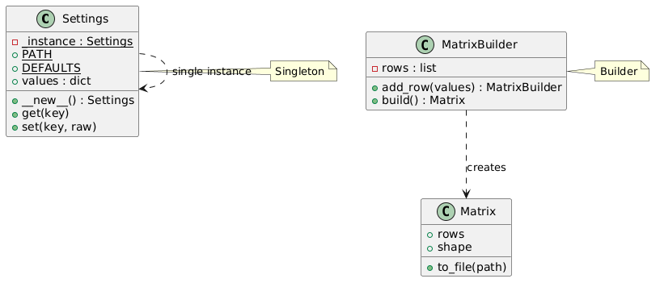
Рисунок 1 – Диаграмма классов приложения

